诚信应考,考试作弊将带来严重后果！
_____________ ________
…

姓名 学号
学院 专业 座位号
( 密 封 线 内 不 答 题 )
……………………………………………………密………………………………………………封………………………………………线……………………………………线………………………………………

华南理工大学期末考试
《概率论与数理统计》试卷A卷
注意事项：1. 考前请将密封线内各项信息填写清楚；
2. 可使用计算器，解答就答在试卷上；
3．考试形式：闭卷；
4. 本试卷共八大题，满分100分。考试时间120分钟。
5. 本试卷的七、八大题，有不同学分的要求，请小心阅题。
6. 标准正态分布的分布函数值：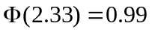
题 号 | 一 | 二 | 三 | 四 | 五 | 六 | 七 | 八 | 总分
得 分
评卷人

一、（10分）甲、乙两人掷均匀硬币，其中甲掷n+1次，乙掷n次。求“甲掷出正面的次数大于乙掷出正面的次数”这一事件的概率。
1/2
令ξ₁={甲掷出正面的次数}~B(n+1,p)，
ξ₂={甲掷出反面的次数}~ B(n+1,q)，
η₁={乙掷出正面的次数}~ B(n,p)，
η₂={乙掷出反面的次数}~ B(n,q)
则ξ₁+ξ₂=n+1，η₁+η₂=n
两式相减，得ξ₂-η₂=1+η₁-ξ₁
即{ξ₂>η₂}={ξ₁≤η₁}，所以P{ξ₂>η₂}=P{ξ₁≤η₁}
因为p=q，所以P{ξ₁>η₁}=P{ξ₂>η₂}=P{ξ₁≤η₁}
P{ξ₁>η₁}+P{ξ₁≤η₁}=1
得：P{ξ₁>η₁}=1/2
二、（14分）两台机床加工同样的零件，第一台出现废品的概率为0.05，第二台出现废品的概率为0.02，加工的零件混放在一起，若第一台车床与第二台车床加工的零件数为5:4。
求（１）任意地从这些零件中取出一个合格品的概率；
（２）若已知取出的一个零件为合格品，那么，它是由哪一台机床生产的可能性较大。

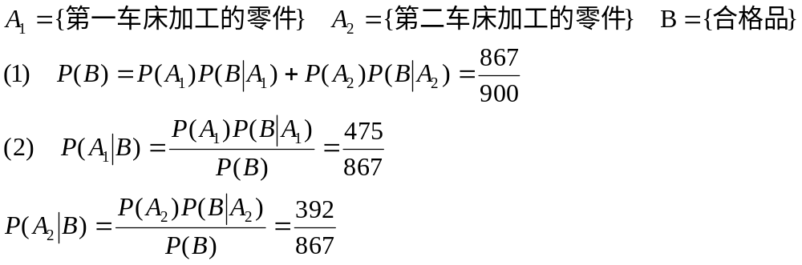
由第一台机床生产的可能性较大。

三、（15分）设离散型随机向量（X，Y）的联合分布如下：
Y X | －1 | 0 | 1
0 | a | 0 | 0.1
1 | 0.1 | 0.2 | 0
2 | 0.2 | 0.1 | 0.2
试求：(1) a；(2) P（X+Y<1）；(3) E(XY)
A=0.1
XY | －2 | －1 | 0 | 1 | 2
概率 | 0.2 | 0.1 | 0.5 | 0 | 0.2
E(XY)=－0.1

四、（15分）设的概率密度为
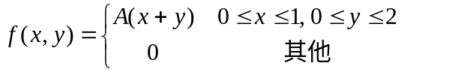
求：(1) A；
(2) E(X), cov(X,Y)，X和Y的相关系数；
(3)(X,Y)落入区域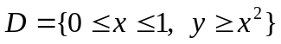的概率。
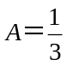
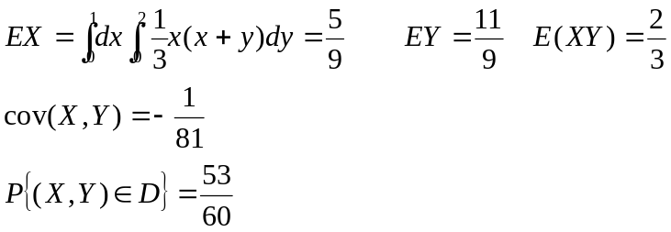

五、（12分）某学院有1000名学生，每人有80％的概率去大礼堂听讲座，问礼堂至少要有多少座位才能以99％的概率保证去听讲座的同学有座位？

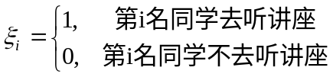
n=1000
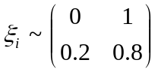
设礼堂至少要有M个座位，则
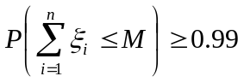
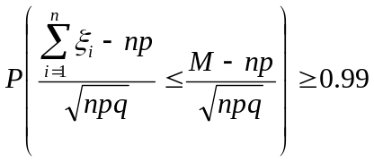
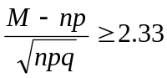
礼堂至少要有830个座位

六、（10分）设随机变量ξ与η独立，并有相同的分布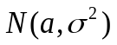。试证：
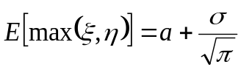

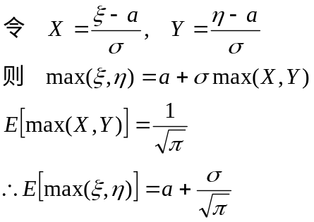
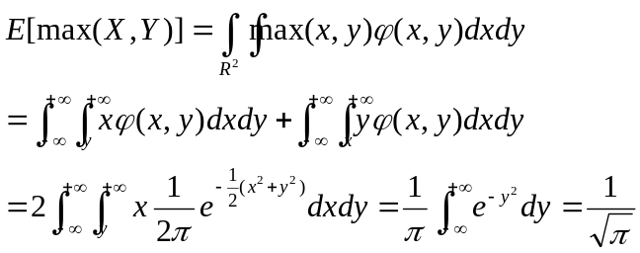

七1、（2学分做）（12分）设X，Y是相互独立的随机变量，其概率密度分别为
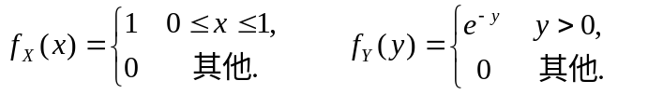
已知X,Y的函数
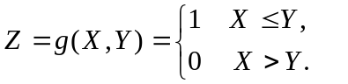
试求EZ，DZ。

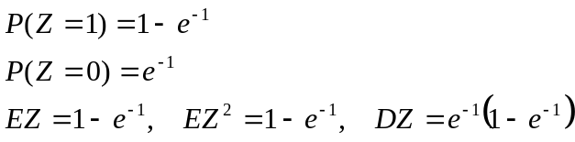

八1、（2学分做）（12分）设随机变量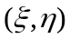在单位园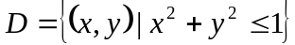上服从均匀分布，求：
⑴ 的联合概率密度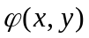；
⑵ 边际密度函数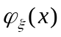，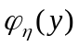；
⑶ 与是否相关，是否独立？

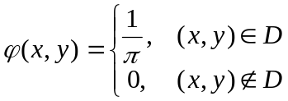
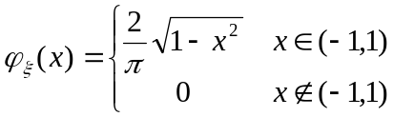，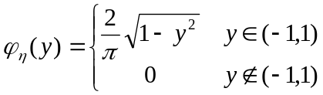
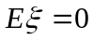，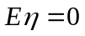，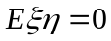，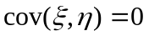，不相关
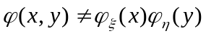，不独立

七2、（3、4学分做）(12分)
化肥厂用自动打包机装化肥，某日测得8包化肥的重量（斤）如下：
98.7 100.5 101.2 98.3 99.7 99.5 101.4 100.5
已知各包重量服从正态分布N（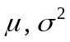）
（1）是否可以认为每包平均重量为100斤（取）？
（2）求参数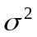的90%置信区间。
可能用到的上侧分位点：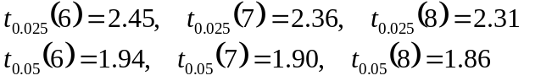

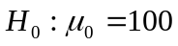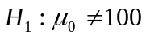
检验统计量为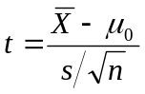，的拒绝域为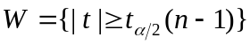
计算可得： 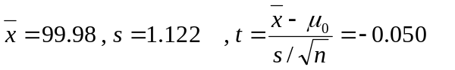
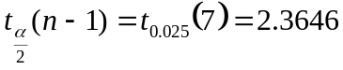 ，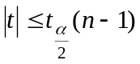 故接受原假设。
（2）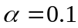 ，n=8 查表得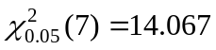，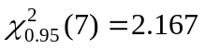
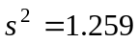 故置信区间为
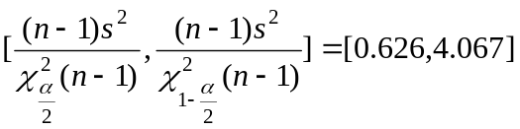

八2、（3、4学分做）(12分)设总体X的密度函数为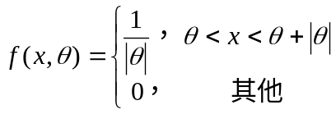，试就以下两种情况分别求θ的最大似然估计量。
(1) θ<0 (2) θ>0

